Nguyễn Trọng Tùng

MSV :12020426

**Báo cáo sử dụng công cụ tạo đồ thị cho chương trình và viết ca kiểm thử C1P**

**package** thu.le.CFGdemo;

**import** java.util.Scanner;

**public** **class** demoCFG {

**public** **static** **void** main (String[] args){

**double** a, b, c, delta, x1, x2;

Scanner scan = **new** Scanner(System.*in*);

String menu = "";

System.*out*.println("Giai phuong trinh hai bac :");

System.*out*.print("Enter number a: ");

a = scan.nextDouble();

System.*out*.print("Enter number b: ");

b = scan.nextDouble();

System.*out*.print("Enter number c: ");

c = scan.nextDouble();

delta = (b * b) - (4 * a * c);

**if** (delta > 0) {

System.*out*.println("PT co hai nghiem phan biet.");

x1 = ((-b) - Math.*sqrt*(delta)) / (2 * a);

x2 = ((-b) + Math.*sqrt*(delta)) / (2 * a);

System.*out*.println("x1 = " + x1);

System.*out*.println("x2 = " + x2);

} **else** if(delta==0){

System.*out*.println("PT co hai nghiem kep.");

x1 = x1 = (-b) / (2 * a);

System.*out*.println("x1 = x2 = " + x1);

}

**else** {

System.*out*.println("PT vo nghiem");

}

}

}

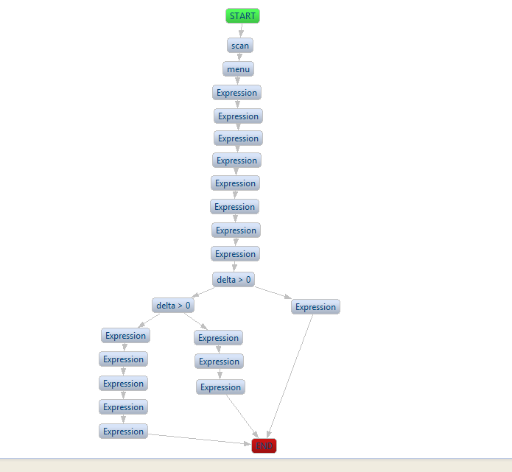

+) Xây dựng ca kiểm thử chuẩn C1P

Delta >0 :(a,b,c)=(2,3,1)=> phương trình có 2 nghiệm phân biệt : x1=-1 , x2=-0.5

(a,b,c)=(1,2,1) => phương trình có nghiệm kép x1=x2=-1

(a,b,c)=(4,1,2) => phương trình vô nghiệm